Завдання 1 **Плетеня Олена**

Створити класи: комплексні числа, вектор, квадратна матриця, в яких визначення елементів та методу розрахунку норми будується за допомогою інтерфейсу. В основній програмі створити масив класів. Норма для комплексних чисел 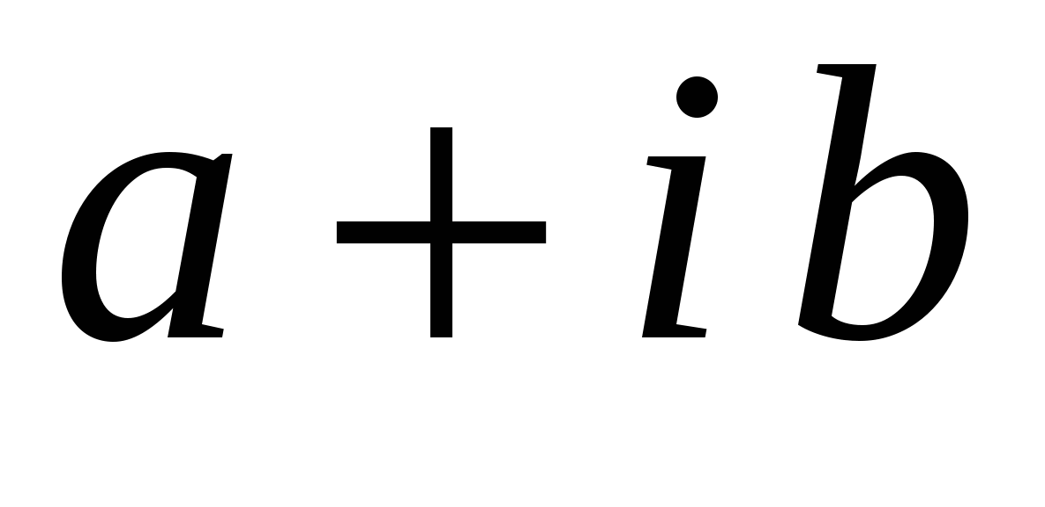 – 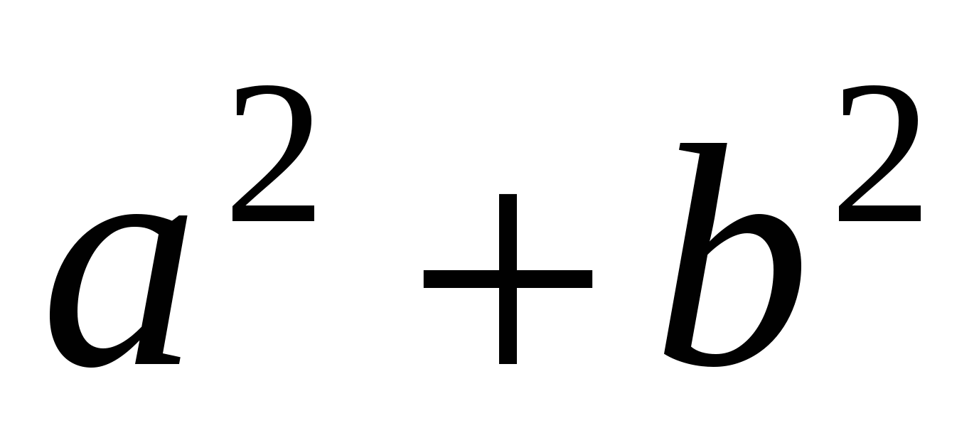, для вектора 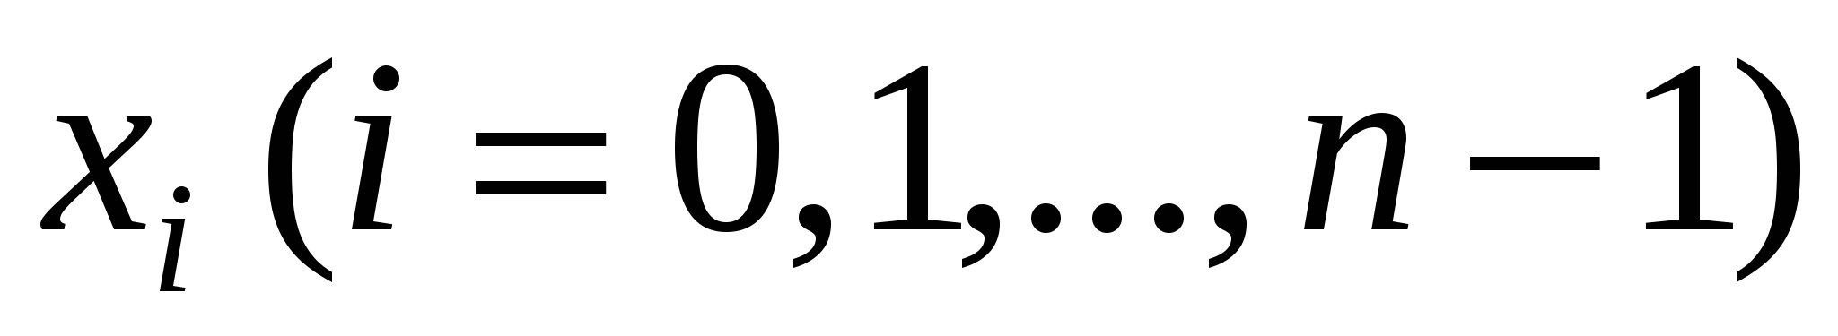 – 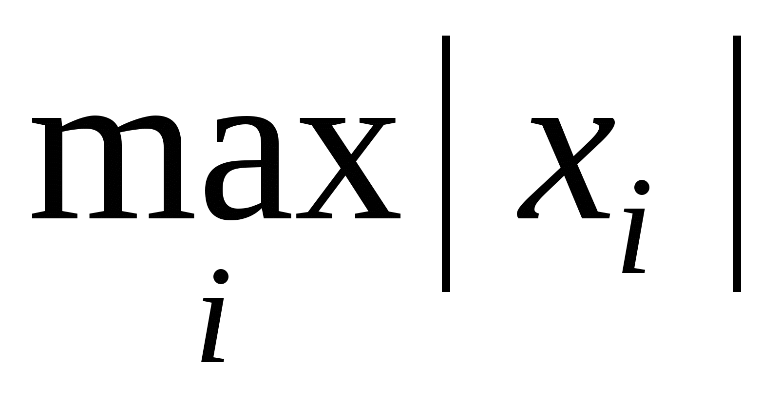, для матриці 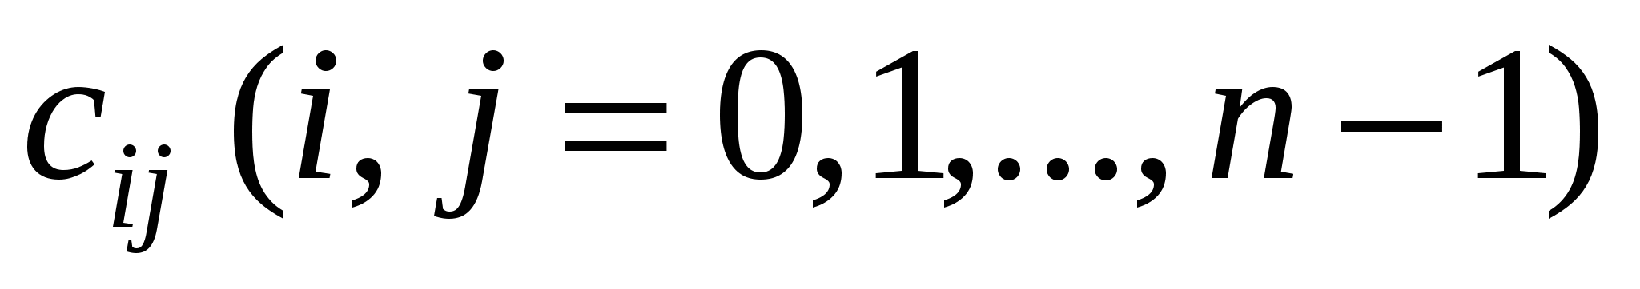 – 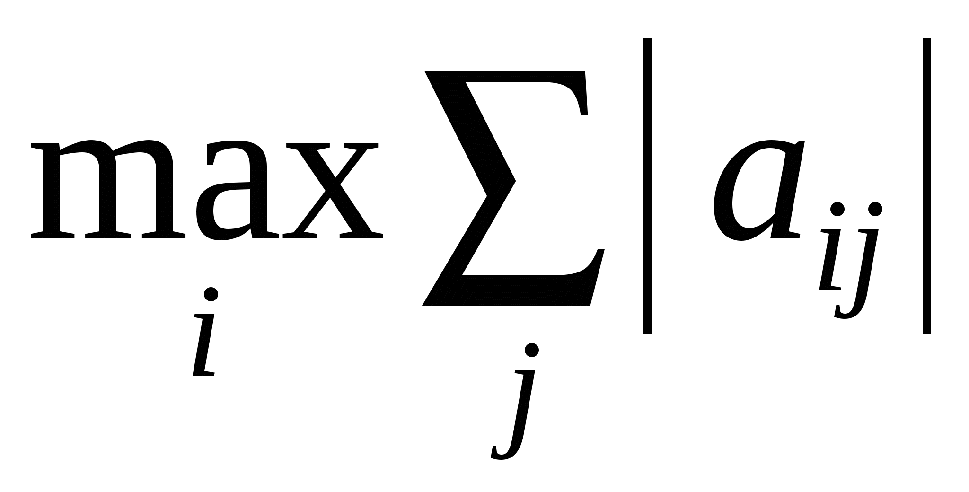.

Завдання 2 **Чоп Софія**

Створити класи: піраміда та куля зі своїми функціями об’єму. В кожному класі поля та методи визначаються за допомогою інтерфейсу. В основній програмі створити масив класів. Об’єм піраміди: 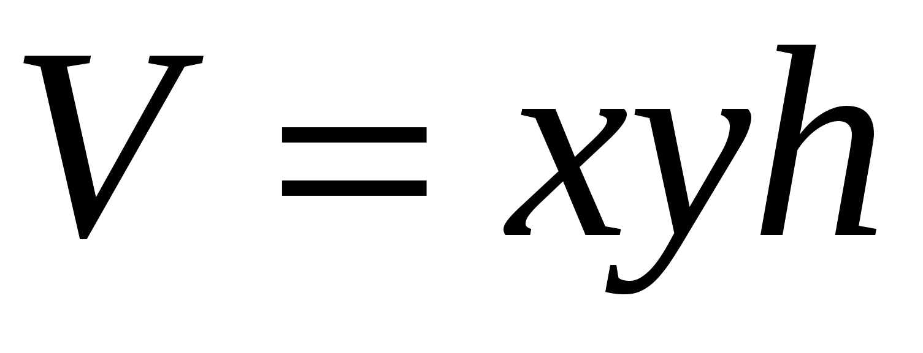 (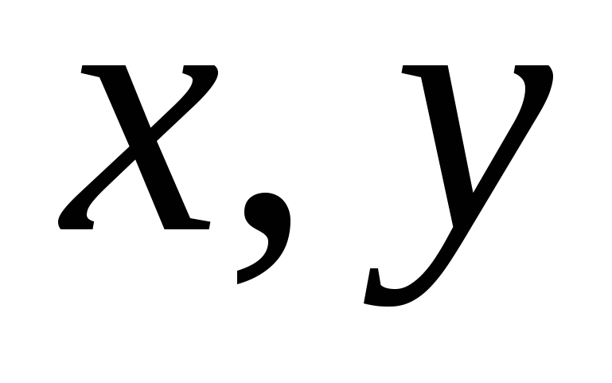 – сторони, 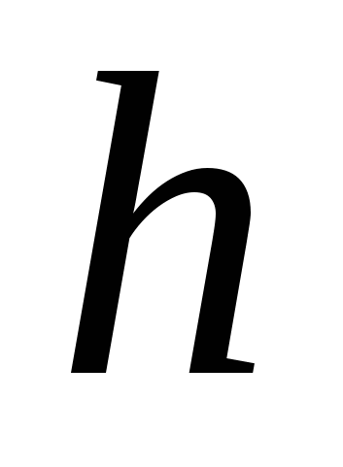 – висота), кулі: 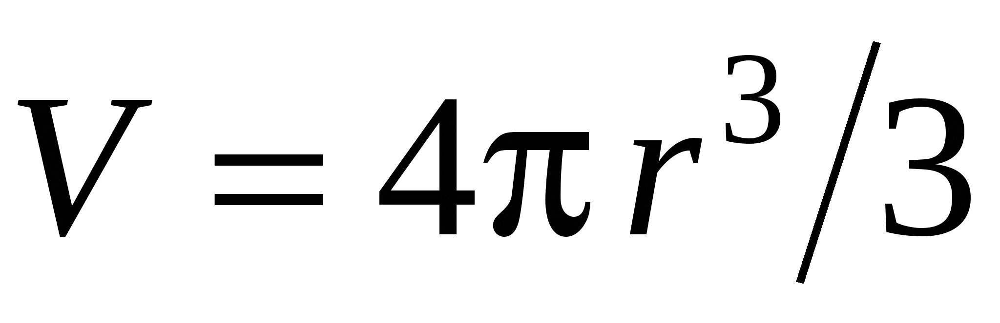.

Завдання 3 **Ласько Маркіян, Папіж Вікторія**

Створити класи: клас лінійних рівнянь і клас квадратних рівнянь з віртуальним методом – корені рівняння. В кожному класі поля та методи визначаються за допомогою інтерфейсу. В основній програмі створити масив класів.

Завдання 4 **Кравець Ольга, Язов Мекан**

Створити класи: прямокутник, коло, трапеція з методами обчислення периметра та площі. В кожному класі поля та методи визначаються за допомогою інтерфейсу. В основній програмі створити масив класів.

Завдання 5 **Кравець Назар, Сеїтджанов Ахмет**

Створити класи: паралелепіпед, тетраедр. В кожному класі поля та метод обчислення об’єму фігури визначаються за допомогою інтерфейсу. В основній програмі створити масив класів. Об’єм паралелепіпеда: 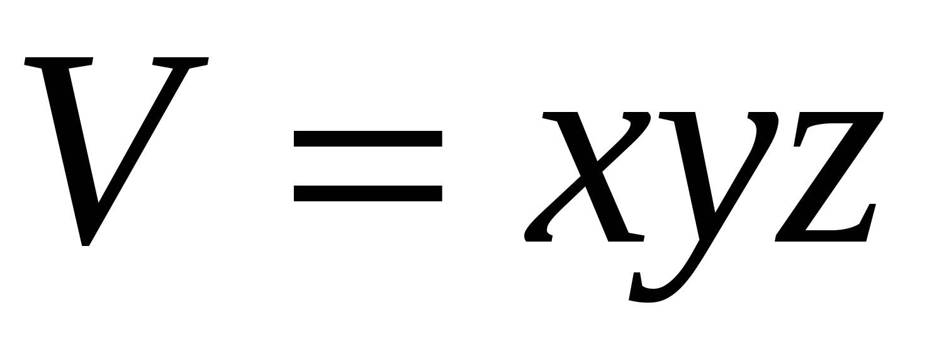 (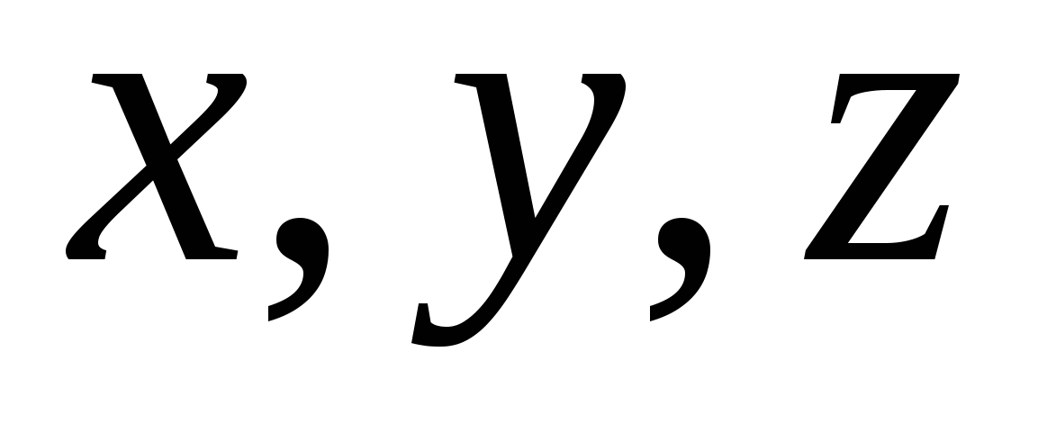 – сторони), тетраедра: 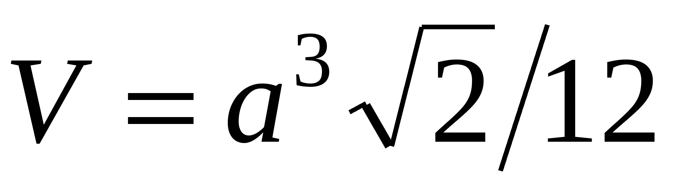.

Завдання 6 **Король Дмитро, Курбаназаров Бердіназар**

Створити класи: комплексні числа, вектор, квадратна матриця, в яких визначення елементів та методу розрахунку норми будується за допомогою інтерфейсу. В основній програмі створити масив класів. Норма для комплексних чисел  – , для вектора  – , для матриці  – .

Завдання 7 **Гошко Маркіян, Кічанов Солтанмират**

Створити класи: пряма, еліпс, гіпербола зі своїми функціями обчислення координати 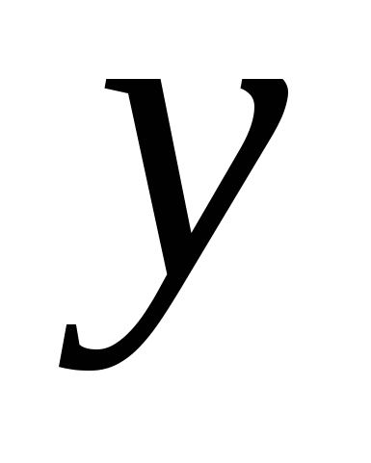 залежно від вхідного параметра 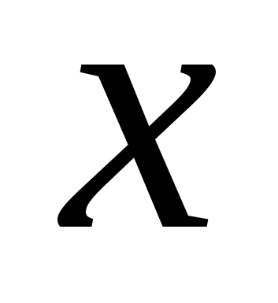 за допомогою інтерфейсу. В основній програмі створити масив класів.. Рівняння прямої: 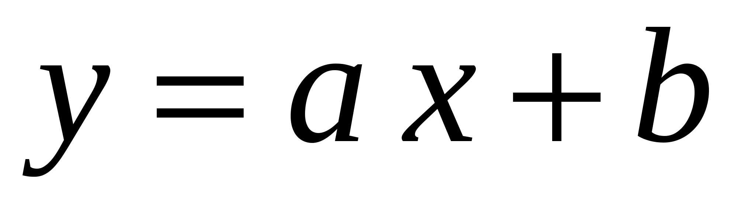, еліпса: 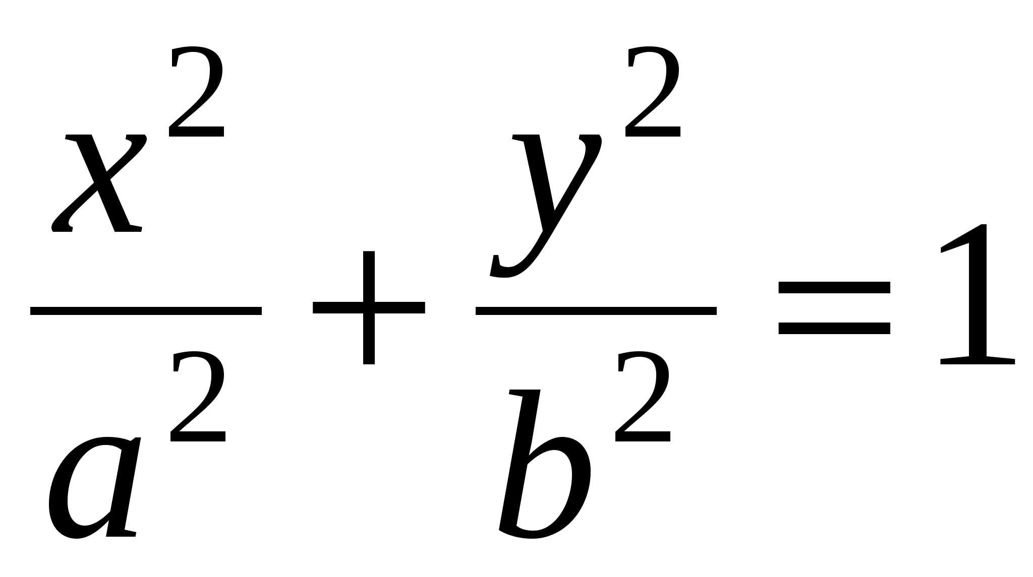, гіперболи: 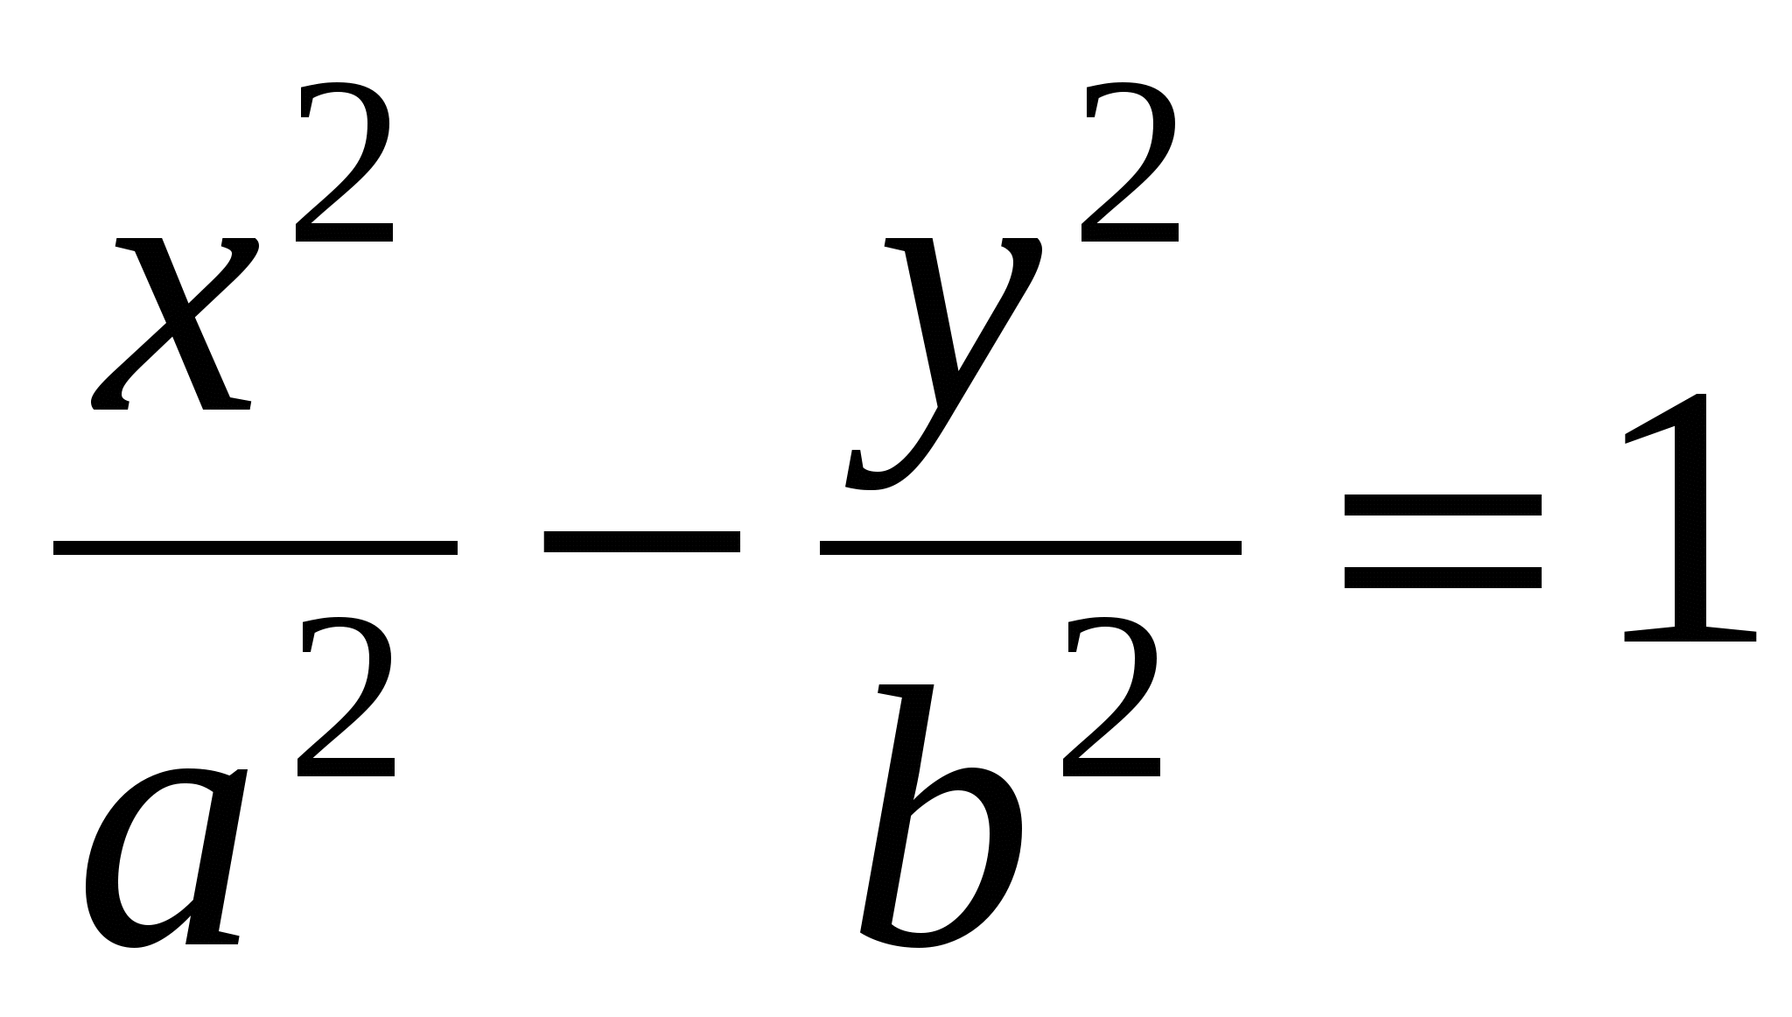.

Завдання 8 **Барський Андрій, Йилгинов Овезгелді**

Створити класи: арифметична і геометрична прогресії. В кожному класі поля та метод обчислення суми, де параметром є кількість елементів визначаються за допомогою інтерфейсу. В основній програмі створити масив класів. Арифметична прогресія: 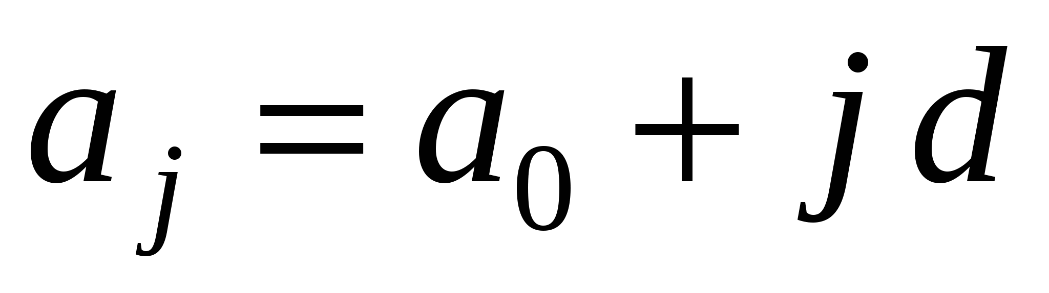, 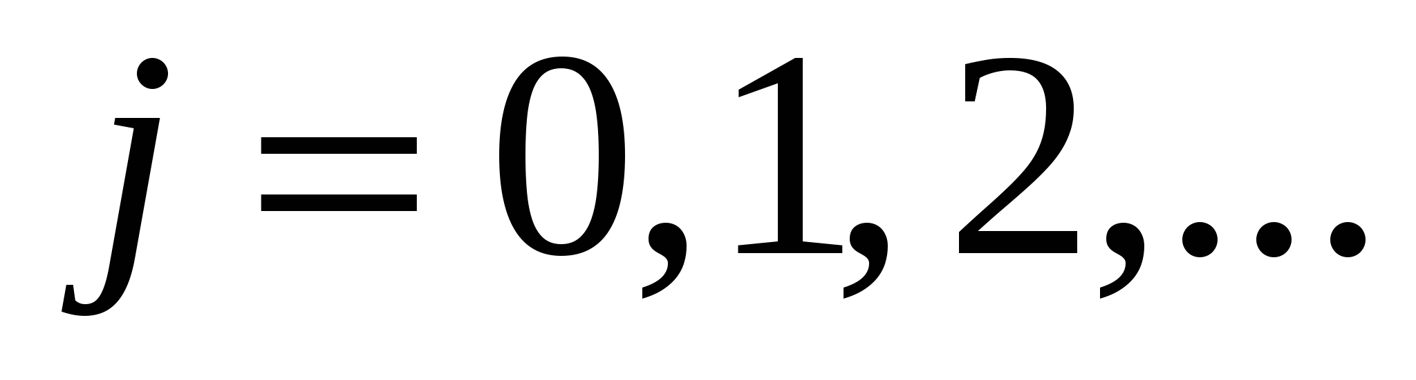; 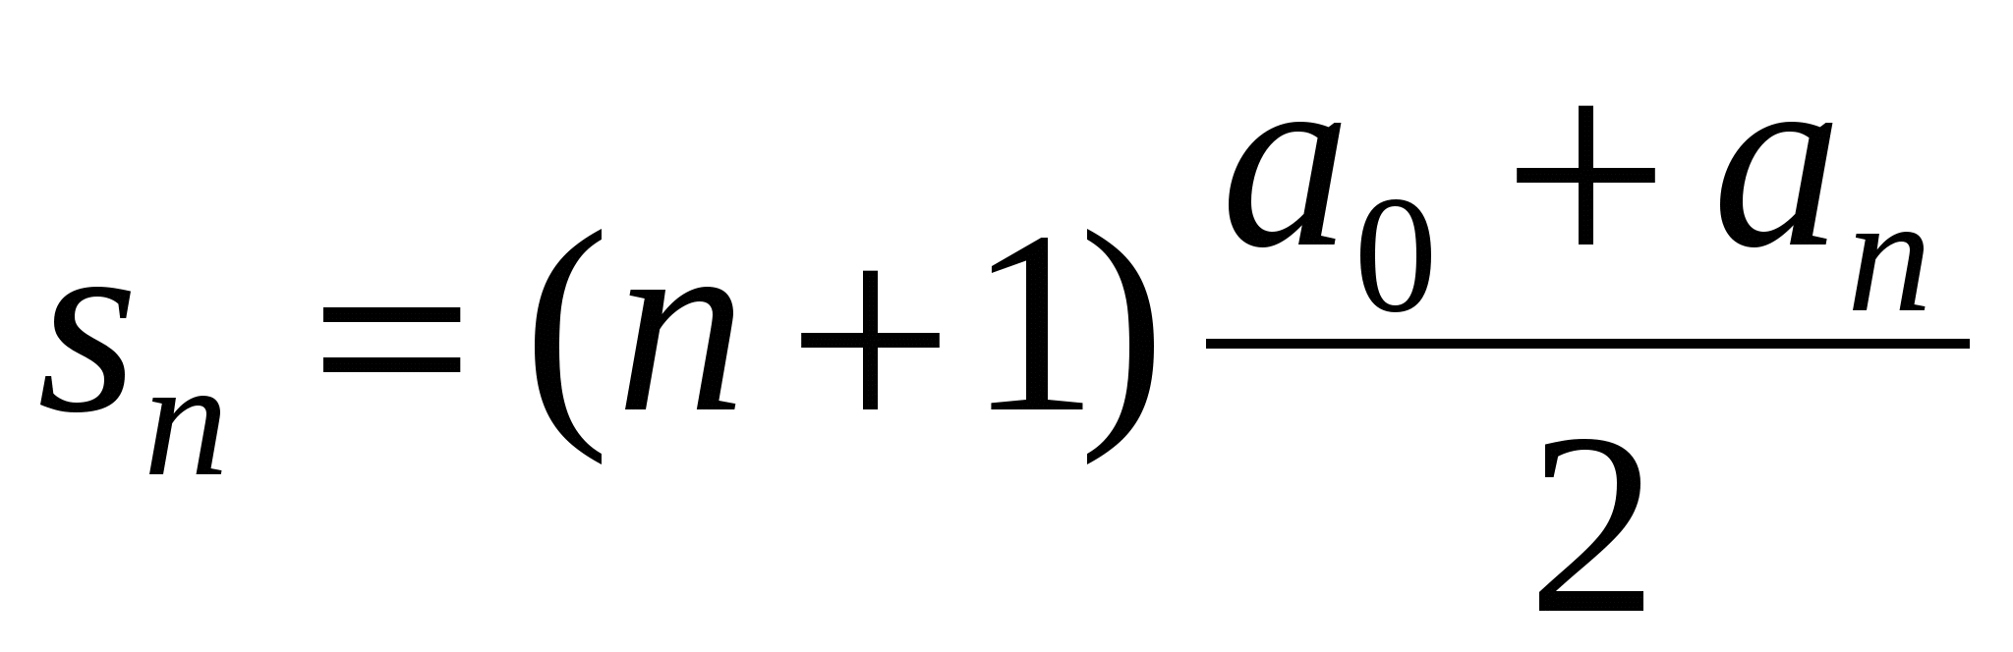. Геометрична прогресія: 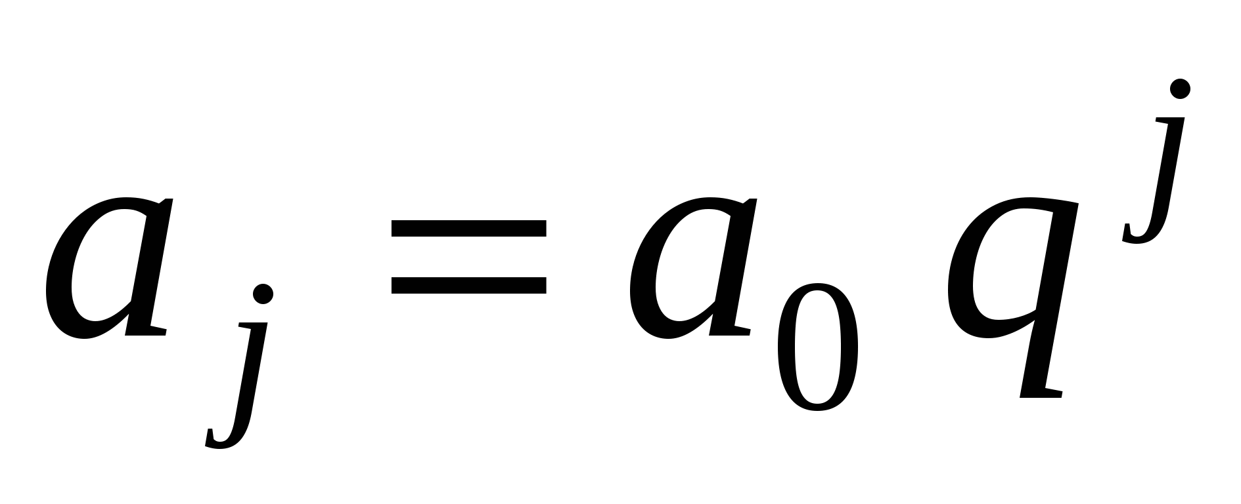, ; 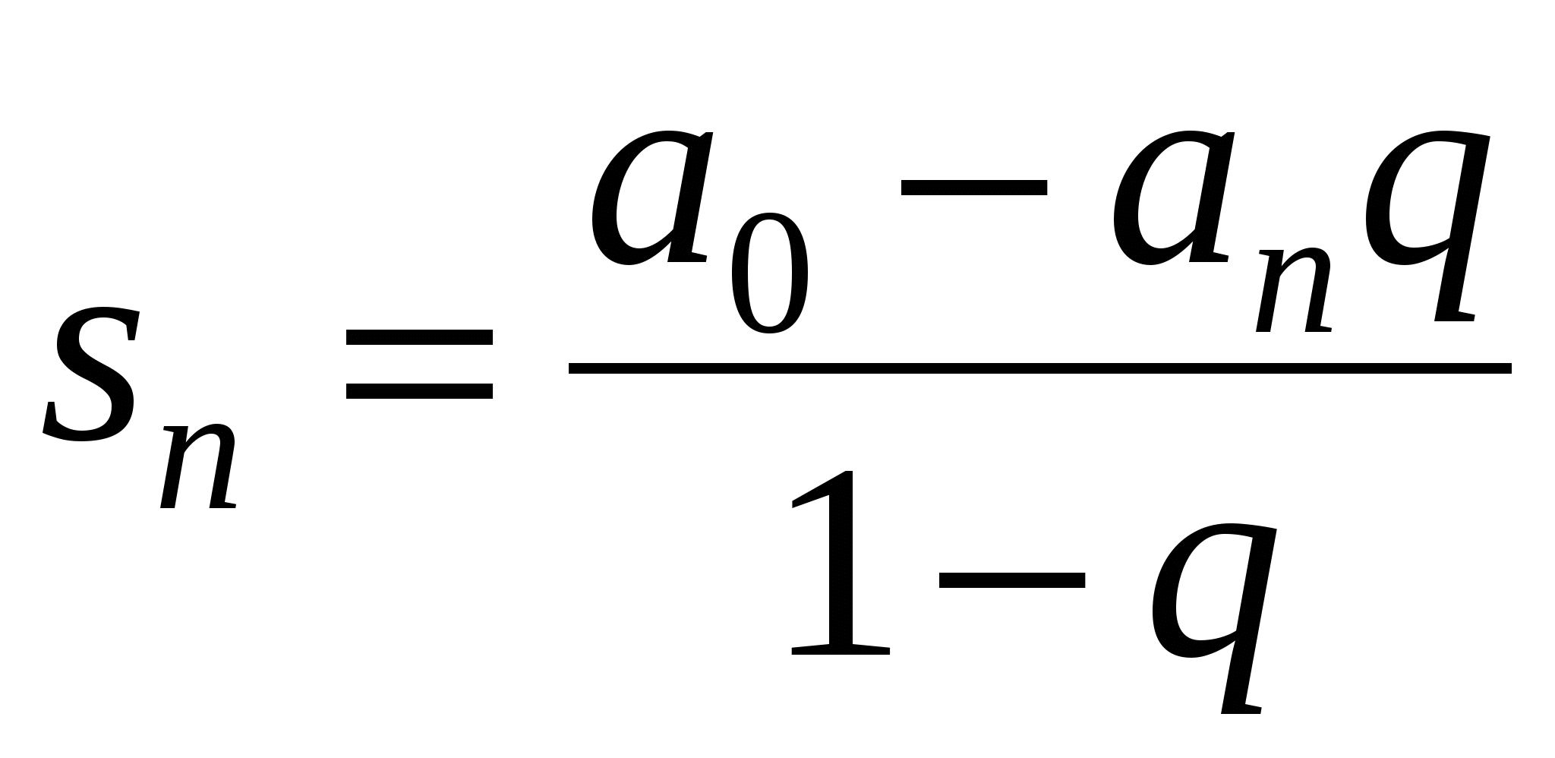.

Завдання 9 **Андрушко Ярина, Атабаєв Гулмират**

Створити класи: паралелепіпед, тетраедр, куля зі своїми методами площі поверхні. В кожному класі поля та методи визначаються за допомогою інтерфейсу. В основній програмі створити масив класів. Площа поверхні паралелепіпеда: 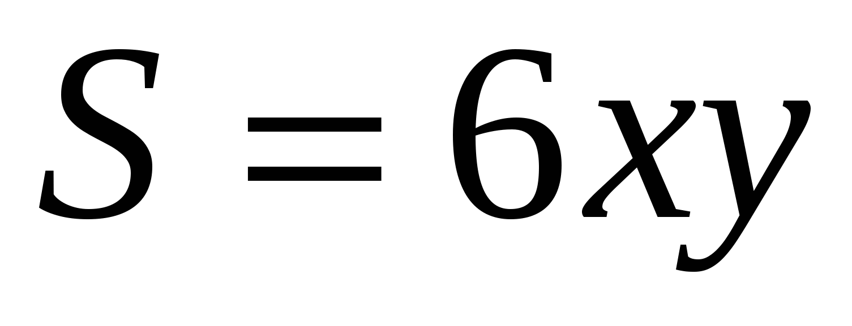, кулі: 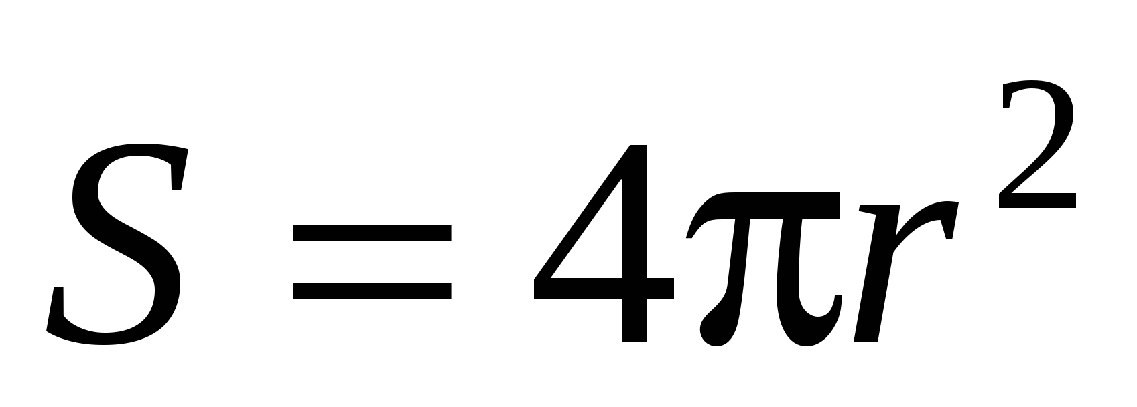, тетраедра: 